# 实验八：磁盘管理

## 实验目的

了解磁盘分区文件系统的概念；

了解磁盘设备的命名方法和磁盘分区的命名方法；

了解UUID和卷标的概念；

掌握在磁盘上建立文件系统的过程；

掌握分区管理命令fdisk，创建文件系统命令mkfs和分区挂载命令mount的使用;

掌握查看文件系统磁盘占用情况的命令df和查看文件和目录占用磁盘大小的命令du。

## 二. 实验设备及环境

主机：Windows 11

虚拟机：Oracle VM Virtualbox 7.0、Ubuntu 20.04

## 三、实验内容

## 四、实验步骤（实验过程、步骤及实验结果）

### 1. 实验内容一步骤

1.1. 虚拟机关机状态下，在virtualbox虚拟机的设置->存储->控制器（参考ppt，操作失误可能造成系统不能启动）里添加一个大小为10G的虚拟硬盘。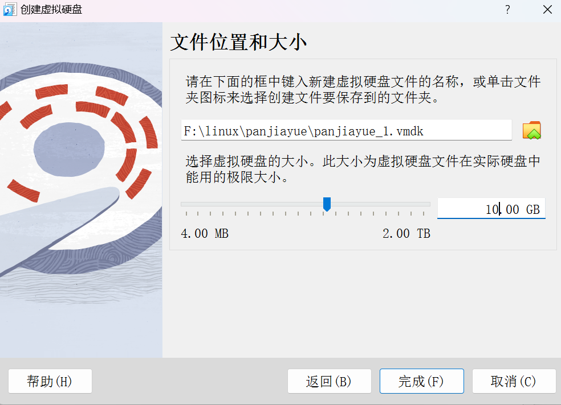

2. 打开虚拟机，使用fdisk查看自己虚拟机的硬盘设备信息（忽略以/dev/loop*命名的分区），查看第一个硬盘/dev/sda的分区的信息，并指出每一项的意义。

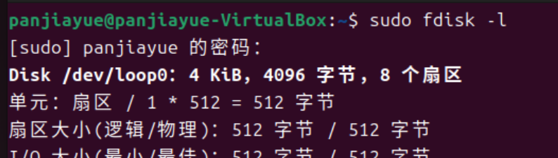

3. 使用fdisk交互模式，对新添加的硬盘/dev/sdb进行分区。

创建一个大小为5G的主分区；

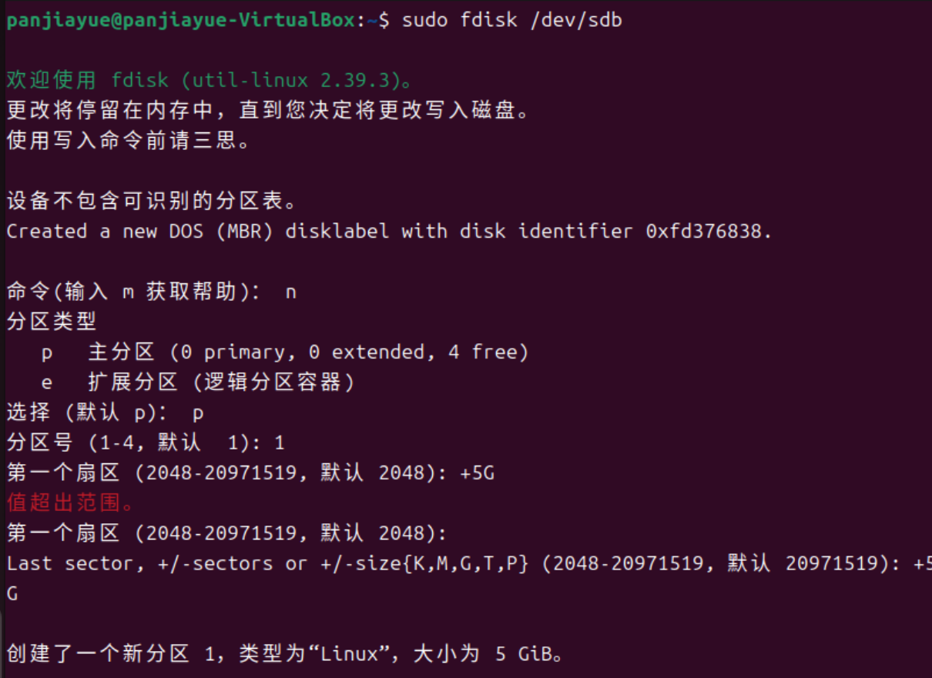

利用剩余的空间创建一个扩展分区；（注意可选的分区号）

在扩展分区上创建一个逻辑分区；（注意可选的分区号）

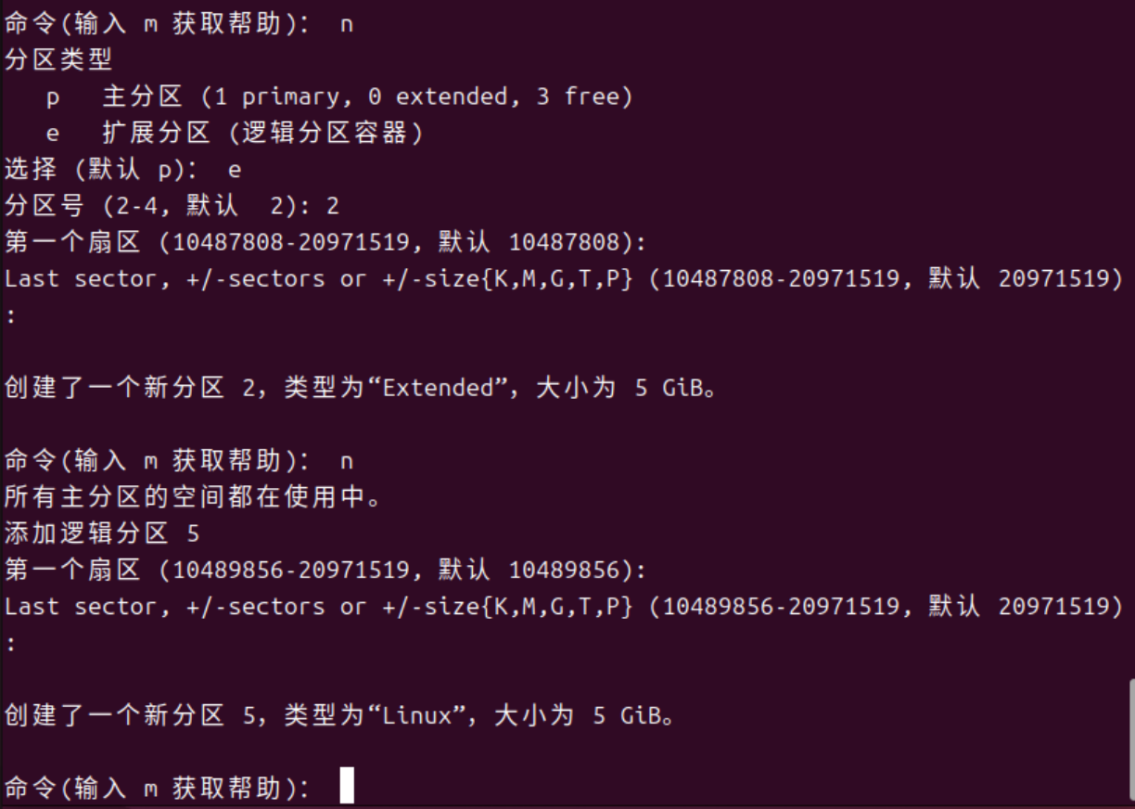

保存修改结果退出；

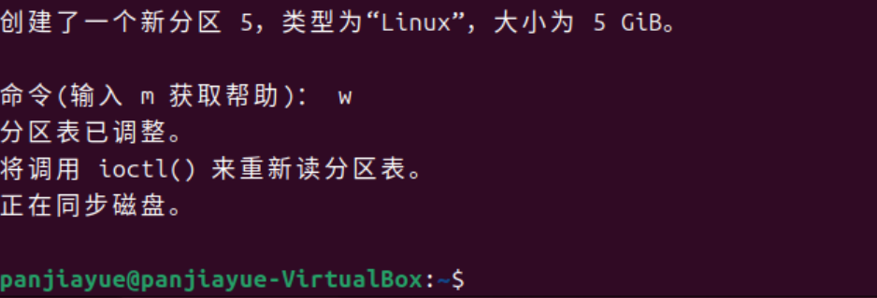

查看磁盘/dev/sdb的分区结果。

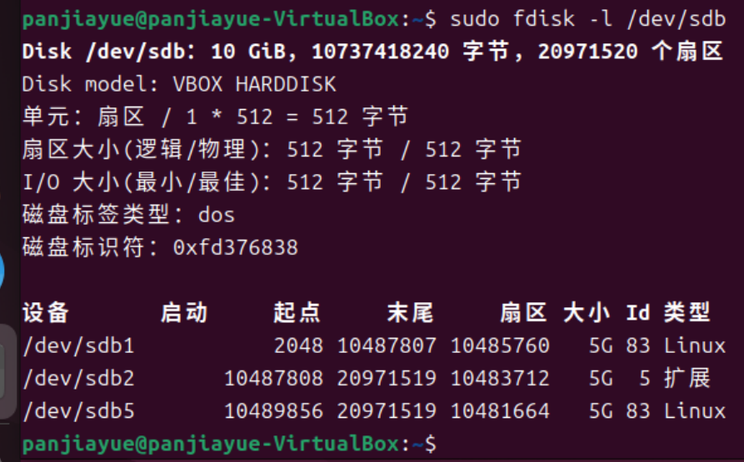

1. 使用file命令查看/dev/sda和/dev/sdb上是否有文件系统，为什么？

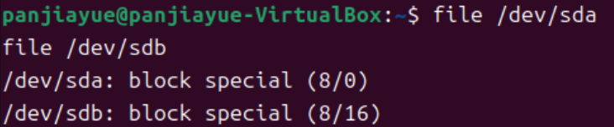

5. 使用mkfs命令在/dev/sdb的分区上创建文件系统。

在主分区上创建类型为ext4的文件系统；

在逻辑分区上创建类型为ext3的文件系统；

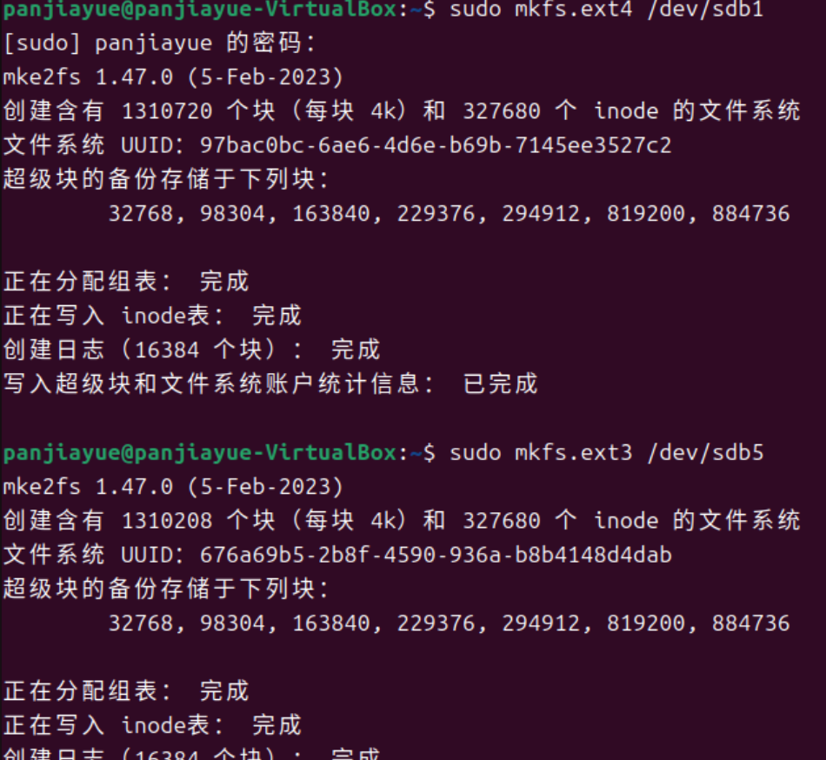

创建以后使用fsck进行检查。

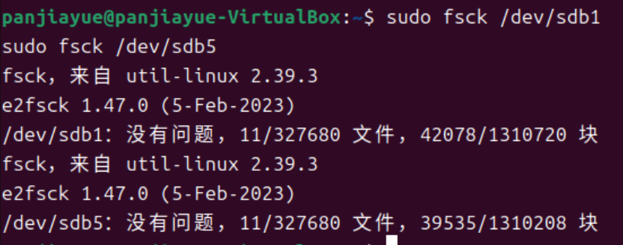

1. 在/mnt下建立两个挂载点/mnt/extra1,/mnt/extra2，分别挂载上面创建的两个分区/dev/sdb1和/dev/sdb5。查看文件/etc/mtab，确认挂载是否成功。

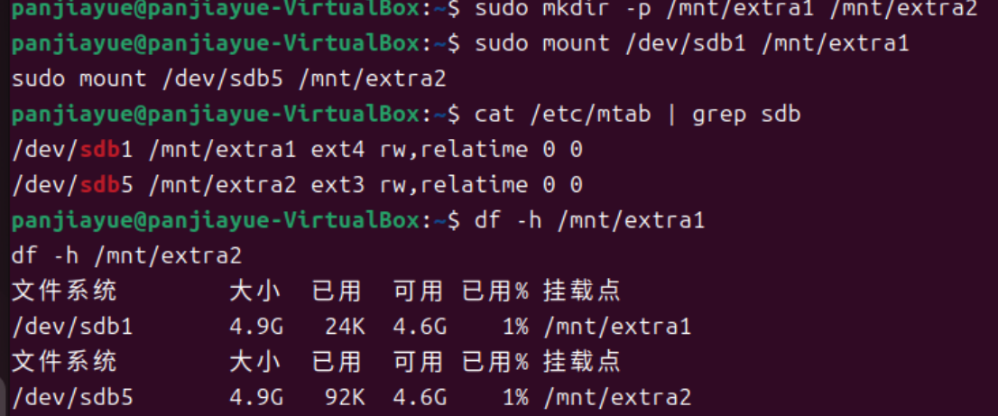

分别进入两个分区，查看磁盘空间使用情况，再分别在两个分区下创建一个大小为100M的空白文件emptyfile，

dd if=/dev/zero of=emptyfile bs=1024 count=102400

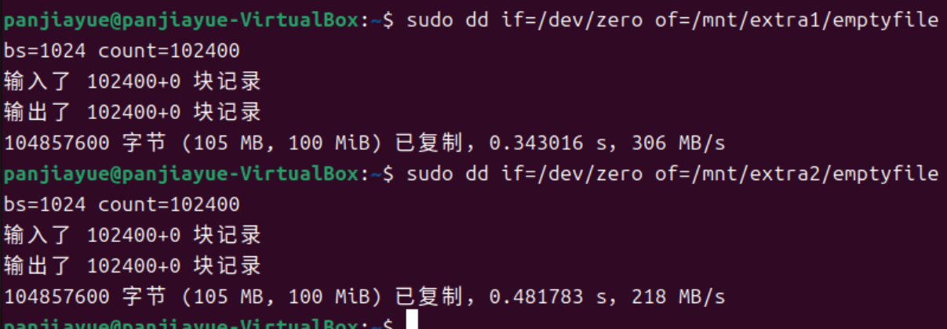

查看一下文件emptyfile的大小，并查看两个磁盘的空间使用情况。

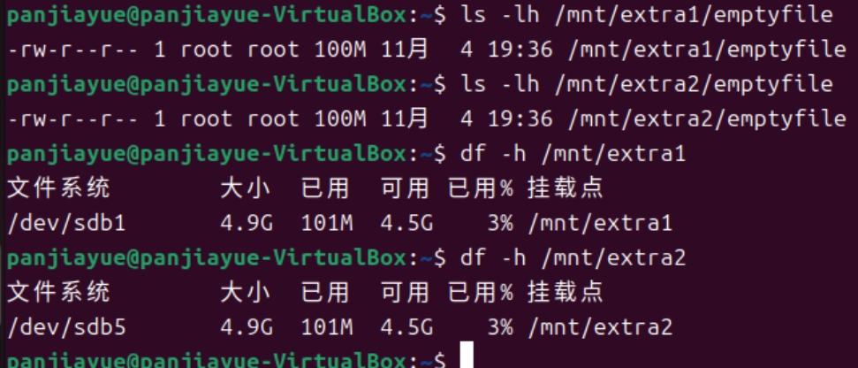

## 五、实验中遇到的问题及解决方法

## 1. 我虚拟机内是中文